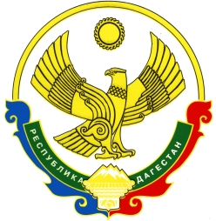

МИНИСТЕРСТВО ОБРАЗОВАНИЯ И НАУКИ РЕСПУБЛИКИ ДАГЕСТАН
Государственное казенное общеобразовательное учреждение
Республики Дагестан
«Кикуникутанская основная общеобразовательная школа
Гергебильского района»
368241 Кикуни, п\о Тушиловка, Кизлярский район, Республика Дагестан т.79637999313 Aslanbegov55@mail.ru
ОКПО: 12801254 ОГРН: 1040500814419 ИНН: 0508008641 КПП: 050801001
ПРИКАЗ

26 августа 2020 года № 008 – ОД

Об утверждении плана-графика внутришкольного
контроля на 2020 – 2021 учебный год

В соответствии с Федеральным законом от 29.12.2012 № 273-ФЗ «Об образовании в Российской Федерации», в целях оценки качества работы организации, соответствия образования требованиям ФГОС и другим нормам
ПРИКАЗЫВАЮ:
1. Утвердить план-график внутришкольного контроля на 2020/2021 учебный год. (приложение).
2. Шамсудиновой П.И. в срок до 28.08.2020 ознакомить с настоящим приказом работников, ответственных за реализацию плана-графика ВШК.
3. Контроль исполнения настоящего приказа возложить на Шамсудиновой П.И..
И.о. директора ГКОУ РД
«Кикуникутанская ООШ Гергебильского района» ___________ /Х.Р. Расулов/

С приказом ознакомлена:
_____________ Шамсудинова П.И.

